 | Министерство науки и высшего образования Российской Федерации  Калужский филиал  федерального государственного бюджетного  образовательного учреждения высшего образования  «Московский государственный технический университет имени Н.Э. Баумана (национальный исследовательский университет)»  (КФ МГТУ им. Н.Э. Баумана)
ФАКУЛЬТЕТ ИУК "Информатика и управление"

КАФЕДРА ИУК5 "Системы обработки информации"

ЛАБОРАТОРНАЯ РАБОТА №4

«Сортировки.»

ДИСЦИПЛИНА: «Вычислительные алгоритмы»

Выполнил: студент гр.ИУК5-41Б |  | _______ (____Шиндин А.О.___)  (Подпись) (Ф.И.О.)
Проверил: |  | _______ (____ Вершинин В.Е__)  (Подпись) (Ф.И.О.)
Дата сдачи (защиты):
Результаты сдачи (защиты):
- Балльная оценка:
- Оценка:

Калуга, 2023

Цель: формирование практических навыков разработки алгоритма сортировки.
Задачи:
1. Создать блок-схему алгоритма
2. Реализовать заданный алгоритм
3. Измерить время выполнения алгоритма
4. Исследовать вычислительную сложность алгоритма

Задание:
Вариант 13:
Написать программу, сортирующую элементы двумерного массива: в нечетных столбцах по возрастанию, в четных – по убыванию. Использовать сортировку подсчетом. Диапазон целых чисел: [0; N]

Ход работы:

1) Блок схема алгоритма сортировки подсчётом:

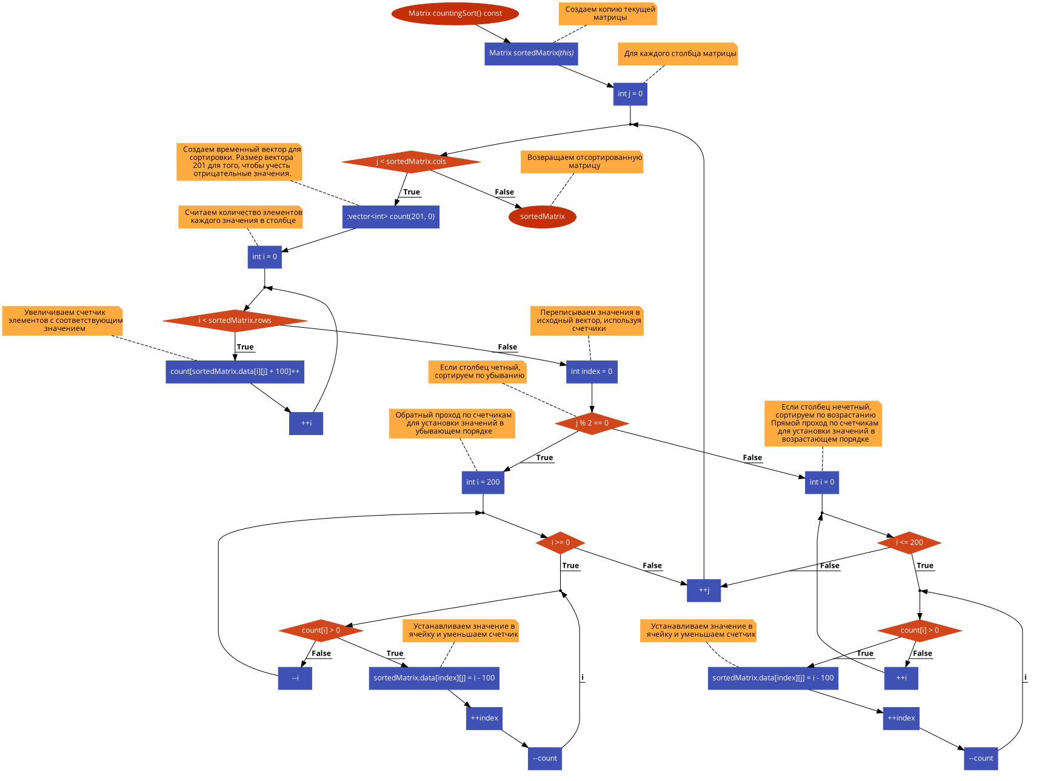
схема работы примитивного алгоритма сортировки подсчётом:
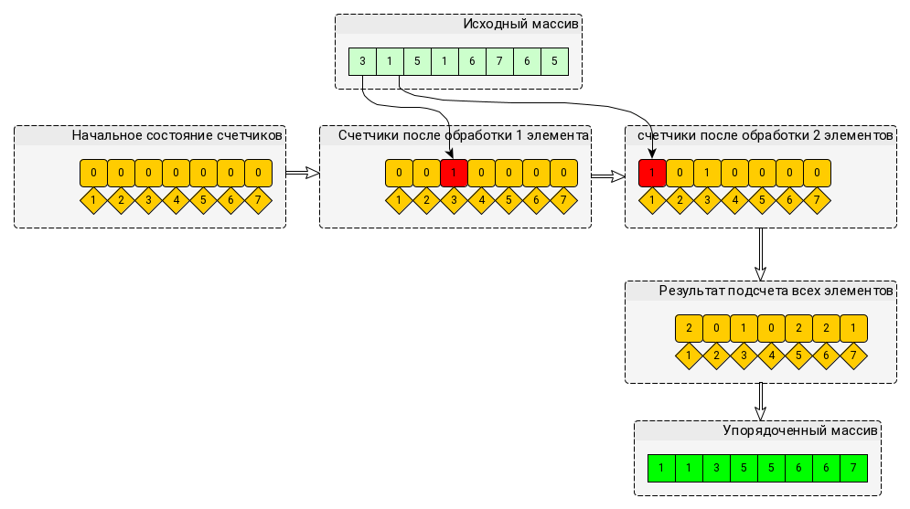
2) Программа написанная на языке с++:

#include <iostream>
#include <vector>
#include <string>
#include <chrono>
#include <cmath>

class Matrix {
public:
std::vector<std::vector<int>> data;
std::string name;
int rows;
int cols;

Matrix(int rows, int cols, std::string name) : rows(rows), cols(cols), name(name) {
// Инициализация матрицы нулями
data.resize(rows, std::vector<int>(cols, 0));
}

Matrix(const Matrix& other) : rows(other.rows), cols(other.cols), name(other.name) {
// Копирование данных из другой матрицы
data = other.data;
}

void printMatrix() const {
std::cout << "Matrix " << name << ":\n";
if ((rows < 15)&&(cols < 15)) {
for (int i = 0; i < rows; ++i) {
for (int j = 0; j < cols; ++j) {
std::cout << data[i][j] << '\t';
}
std::cout << "\n";
}
} else {
std::cout << "\nPrinting terminated! The matrix size is too large!\n";
}
}

void randomizeMatrix() {
for (int i = 0; i < rows; ++i) {
for (int j = 0; j < cols; ++j) {
data[i][j] = rand() % 201 - 100;
}
}
}

Matrix copyMatrix(std::string _name) const {
// Создаем новый объект матрицы
Matrix copiedMatrix(rows, cols, _name);

// Копируем данные из текущей матрицы в новую
for (int i = 0; i < rows; ++i) {
for (int j = 0; j < cols; ++j) {
copiedMatrix.data[i][j] = data[i][j];
}
}

return copiedMatrix;
}

// Метод сортировки выбором
Matrix selectionSort() const {
// Создаем копию текущей матрицы
Matrix sortedMatrix(*this);

// Для каждого столбца матрицы
for (int j = 0; j < sortedMatrix.cols; ++j) {
// Если столбец четный, сортируем по убыванию
if (j % 2 == 0) {
// Проходим по всем строкам столбца, кроме последней
for (int i = 0; i < sortedMatrix.rows - 1; ++i) {
// Ищем индекс максимального элемента в столбце
int max_index = i;
// Проходим по оставшимся строкам для поиска максимума
for (int k = i + 1; k < sortedMatrix.rows; ++k) {
// Если текущий элемент больше максимума, обновляем индекс максимума
if (sortedMatrix.data[k][j] > sortedMatrix.data[max_index][j]) {
max_index = k;
}
}
// Обмениваем местами элементы, если нужно
if (max_index != i) {
int temp = sortedMatrix.data[i][j];
sortedMatrix.data[i][j] = sortedMatrix.data[max_index][j];
sortedMatrix.data[max_index][j] = temp;
}
}
} else { // Если столбец нечетный, сортируем по возрастанию
// Проходим по всем строкам столбца, кроме последней
for (int i = 0; i < sortedMatrix.rows - 1; ++i) {
// Ищем индекс минимального элемента в столбце
int min_index = i;
// Проходим по оставшимся строкам для поиска минимума
for (int k = i + 1; k < sortedMatrix.rows; ++k) {
// Если текущий элемент меньше минимума, обновляем индекс минимума
if (sortedMatrix.data[k][j] < sortedMatrix.data[min_index][j]) {
min_index = k;
}
}
// Обмениваем местами элементы, если нужно
if (min_index != i) {
int temp = sortedMatrix.data[i][j];
sortedMatrix.data[i][j] = sortedMatrix.data[min_index][j];
sortedMatrix.data[min_index][j] = temp;
}
}
}
}
// Возвращаем отсортированную матрицу
return sortedMatrix;
}

// Метод сортировки LSD Radix
Matrix lsdRadixSort() const {
// Создаем копию текущей матрицы для сортировки
Matrix sortedMatrix(*this);

// Реализуем сортировку LSD Radix Sort для каждого столбца
for (int j = 0; j < sortedMatrix.cols; ++j) {
// Подготавливаем корзины для каждой цифры
std::vector<std::vector<int>> buckets(10);

// Находим максимальное число разрядов в столбце
int maxDigits = 1;
for (int i = 0; i < sortedMatrix.rows; ++i) {
int num = sortedMatrix.data[i][j];
int digits = 1 + static_cast<int>(log10(abs(num)));
maxDigits = std::max(maxDigits, digits);
}

// Сортировка по каждому разряду
for (int digit = 0; digit < maxDigits; ++digit) {
// Распределение чисел по корзинам
for (int i = 0; i < sortedMatrix.rows; ++i) {
int num = sortedMatrix.data[i][j];
int digitValue = (abs(num) / static_cast<int>(pow(10, digit))) % 10;
buckets[digitValue].push_back(num);
}

// Сборка чисел обратно в матрицу
int row = 0;
if (j % 2 == 0) { // Четный столбец: сортировка по убыванию
for (int k = 9; k >= 0; --k) {
for (int num : buckets[k]) {
sortedMatrix.data[row++][j] = num;
}
}
} else { // Нечетный столбец: сортировка по возрастанию
for (int k = 0; k < 10; ++k) {
for (int num : buckets[k]) {
sortedMatrix.data[row++][j] = num;
}
}
}

// Очистка корзин перед следующей итерацией
for (auto& bucket : buckets) {
bucket.clear();
}
}
}

// Возвращаем отсортированную матрицу
return sortedMatrix;
}

// Метод сортировки четных и нечетных столбцов матрицы с использованием пузырьковой сортировки
Matrix bubbleSort() const {
// Создаем копию текущей матрицы для сортировки
Matrix sortedMatrix(*this);

// Для каждого столбца матрицы
for (int j = 0; j < sortedMatrix.cols; ++j) {
// Если индекс столбца четный, сортируем по убыванию
if (j % 2 == 0) {
// Сортировка по убыванию с помощью алгоритма сортировки пузырьком
for (int i = 0; i < sortedMatrix.rows - 1; ++i) {
for (int k = 0; k < sortedMatrix.rows - i - 1; ++k) {
// Сравниваем элементы и меняем местами, если необходимо
if (sortedMatrix.data[k][j] < sortedMatrix.data[k + 1][j]) {
// Обмен значениями
int temp = sortedMatrix.data[k][j];
sortedMatrix.data[k][j] = sortedMatrix.data[k + 1][j];
sortedMatrix.data[k + 1][j] = temp;
}
}
}
} else { // Если индекс столбца нечетный, сортируем по возрастанию
// Сортировка по возрастанию с помощью алгоритма сортировки пузырьком
for (int i = 0; i < sortedMatrix.rows - 1; ++i) {
for (int k = 0; k < sortedMatrix.rows - i - 1; ++k) {
// Сравниваем элементы и меняем местами, если необходимо
if (sortedMatrix.data[k][j] > sortedMatrix.data[k + 1][j]) {
// Обмен значениями
int temp = sortedMatrix.data[k][j];
sortedMatrix.data[k][j] = sortedMatrix.data[k + 1][j];
sortedMatrix.data[k + 1][j] = temp;
}
}
}
}
}

// Возвращаем отсортированную матрицу
return sortedMatrix;
}

// Метод сортировки подсчетом
Matrix countingSort() const {
// Создаем копию текущей матрицы
Matrix sortedMatrix(*this);

// Для каждого столбца матрицы
for (int j = 0; j < sortedMatrix.cols; ++j) {
// Создаем временный вектор для сортировки. Размер вектора 201 для того, чтобы учесть отрицательные значения.
std::vector<int> count(201, 0);

// Считаем количество элементов каждого значения в столбце
for (int i = 0; i < sortedMatrix.rows; ++i) {
// Увеличиваем счетчик элементов с соответствующим значением
count[sortedMatrix.data[i][j] + 100]++;
}

// Переписываем значения в исходный вектор, используя счетчики
int index = 0;
// Если столбец четный, сортируем по убыванию
if (j % 2 == 0) {
// Обратный проход по счетчикам для установки значений в убывающем порядке
for (int i = 200; i >= 0; --i) {
while (count[i] > 0) {
// Устанавливаем значение в ячейку и уменьшаем счетчик
sortedMatrix.data[index][j] = i - 100;
++index;
--count[i];
}
}
} else { // Если столбец нечетный, сортируем по возрастанию
// Прямой проход по счетчикам для установки значений в возрастающем порядке
for (int i = 0; i <= 200; ++i) {
while (count[i] > 0) {
// Устанавливаем значение в ячейку и уменьшаем счетчик
sortedMatrix.data[index][j] = i - 100;
++index;
--count[i];
}
}
}
}

// Возвращаем отсортированную матрицу
return sortedMatrix;
}

};

int main() {
int rows, cols;
std::cout << "Enter the number of rows and columns for the matrix: ";
std::cin >> rows >> cols;

// Создание матрицы с заданными размерами и инициализированной нулями
Matrix originalMatrix(rows, cols, "originalMatrix");

originalMatrix.randomizeMatrix();
originalMatrix.printMatrix();

///////////////////////////////////////////////////////////////////////////////////////////////////////////////
// Создание копии матрицы и сортировка копии с помощью LSD Radix
std::cout << "\nSorted Matrix using LSD Radix Sort:\n";
Matrix copiedMatrix = originalMatrix.copyMatrix("LSD Radix");
auto start1 = std::chrono::high_resolution_clock::now();
Matrix sortedLSDMatrix = copiedMatrix.lsdRadixSort();
auto end1 = std::chrono::high_resolution_clock::now();
auto duration1 = std::chrono::duration_cast<std::chrono::microseconds>(end1 - start1);
sortedLSDMatrix.printMatrix();

// Создание копии матрицы и сортировка копии с помощью Selection Sort
std::cout << "\nSorted Matrix using Selection Sort:\n";
copiedMatrix = originalMatrix.copyMatrix("Selection Sort");
auto start2 = std::chrono::high_resolution_clock::now();
Matrix sortedSelectionMatrix = copiedMatrix.selectionSort();
auto end2 = std::chrono::high_resolution_clock::now();
auto duration2 = std::chrono::duration_cast<std::chrono::microseconds>(end2 - start2);
sortedSelectionMatrix.printMatrix();

// Создание копии матрицы и сортировка копии с помощью Counting Sort
std::cout << "\nSorted Matrix using Counting Sort:\n";
copiedMatrix = originalMatrix.copyMatrix("Counting Sort");
auto start3 = std::chrono::high_resolution_clock::now();
Matrix sortedCountingMatrix = copiedMatrix.countingSort();
auto end3 = std::chrono::high_resolution_clock::now();
auto duration3 = std::chrono::duration_cast<std::chrono::microseconds>(end3 - start3);
sortedCountingMatrix.printMatrix();

// Создание копии матрицы и сортировка копии с помощью Bubble Sort
std::cout << "\nSorted Matrix using Bubble Sort:\n";
copiedMatrix = originalMatrix.copyMatrix("Bubble Sort");
auto start4 = std::chrono::high_resolution_clock::now();
Matrix sortedBubbleMatrix = copiedMatrix.bubbleSort();
auto end4 = std::chrono::high_resolution_clock::now();
auto duration4 = std::chrono::duration_cast<std::chrono::microseconds>(end4 - start4);
sortedBubbleMatrix.printMatrix();

///////////////////////////////////////////////////////////////////////////////////////////////////////////////
std::cout << std::endl << std::endl;
std::cout << "Selection sort took -> " << duration1.count() << " microseconds\n";
std::cout << "LSD Radix sort took -> " << duration2.count() << " microseconds\n";
std::cout << "Counting sort took -> " << duration3.count() << " microseconds\n";
std::cout << "Bubble sort took -> " << duration4.count() << " microseconds\n";

return 0;
}

3) Результат работы:
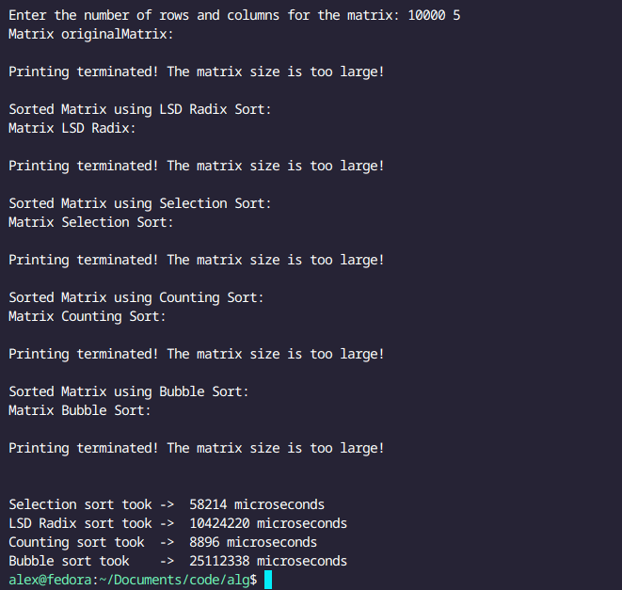

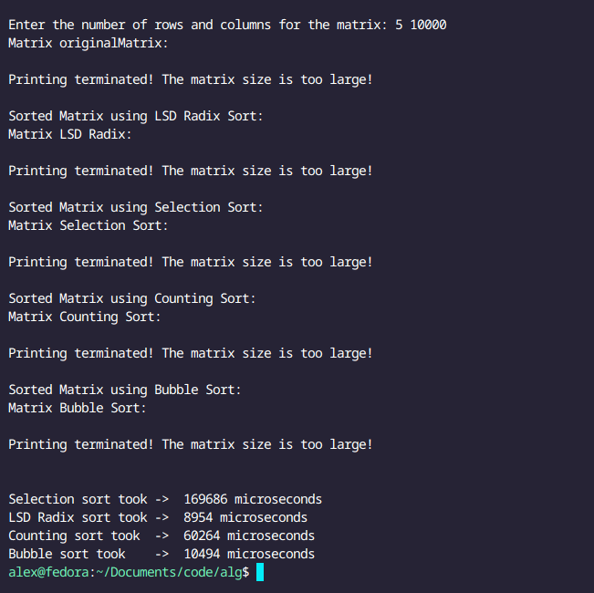
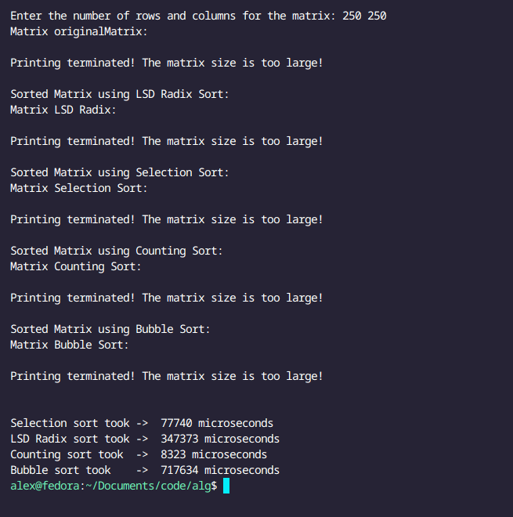
4) проанализируем алгоритмы сортировки, в коде, с точки зрения их временной сложности (Big O) и использования памяти:

1. LSD Radix Sort:
- Временная сложность: O(d * (n + k)), где d - количество разрядов в числах, n - количество элементов в матрице, k - размер корзины (обычно 10 для десятичной системы).
- Память: O(n * k), так как требуется дополнительное пространство для хранения корзин.

2. Selection Sort:
- Временная сложность: O(n^2), где n - количество элементов в матрице.
- Память: O(1), поскольку сортировка выполняется на месте без дополнительных структур данных.

3. Counting Sort:
- Временная сложность: O(n + k), где n - количество элементов в матрице, k - разница между максимальным и минимальным элементами.
- Память: O(k), где k - разница между максимальным и минимальным элементами.

4. Bubble Sort:
- Временная сложность: O(n^2), где n - количество элементов в матрице.
- Память: O(1), так как сортировка выполняется на месте без дополнительных структур данных.

Исходя из этого, LSD Radix Sort обладает наилучшей временной сложностью O(d * (n + k)) и требует O(n * k) памяти, где d - количество разрядов в числах, n - количество элементов в матрице, k - размер корзины. Однако, если разряды чисел и/или их количество невелики, Selection Sort или Bubble Sort могут быть более эффективными в некоторых случаях, учитывая их более низкую асимптотическую сложность по памяти.

Вывод: в результате выполнения лабораторной работы были приобретены практические навыки работы в разработки алгоритма сортировки.

